Исследования влияния шумовых нагрузок на социально-экологическое благополучие городов-курортов КМВ

С.А. Лебедева, П.А. Сидякин, Д.В. Щитов, А.В. Нестерчук, Н.А. Фоменко
Северо-Кавказский федеральный университет

Аннотация: В настоящее время повышенное внимание уделяется экосистеме сложившейся городской застройки, особого внимания, при этом заслуживают города-курорты. Для привлекательного своими природно-ресурсными данными региона КМВ присущ ряд проблем экологического характера, одним из которых является шумовое загрязнение городской среды. Основным источником данного загрязнения для города с функциональной направленностью непроизводственного назначения является транспортная инфраструктура. Становление городов региона, начавшееся в XIX веке, не предусматривало транспортной загруженности и мощности источников современного города, следовательно на сегодняшний день необходимо провести анализ шумовых нагрузок и, при необходимости, организовать работу по восстановлению благоприятной обстановки городов-курортов региона КМВ.
Ключевые слова: Кавказские Минеральные Воды, шум, шумовое воздействие, санитарно-гигиеническое нормирование, интенсивность шума, характеристики шума.

В территориальном составе региона-агломерации Кавказские Минеральные Воды (КМВ) площадью более 500 тыс. га, задействованы земли трех субъектов РФ:
1. Ставропольский край (58% территории региона) - представлен городами (Минеральные Воды, Ессентуки, Железноводск, Пятигорск, Кисловодск, Лермонтов, Георгиевск) и районами (Минераловодский, Георгиевский, Предгорный район);
2. Республика Кабардино-Балкария (9% территории региона) представлена Зольским районом, ценность которого заключается в наличии Долины Нарзанов и озера Тамбукан;
3. Республика Карачаево-Черкесия (33% территории региона) представлена Малокарачаевским и Прикубанским районами, являющимися зоной воспроизведения минеральных источников.
Таким образом, территория региона достаточно обширна, разнообразна, представлена множественными природно-ресурсными данными, этнологическими и национально-культурными традициями народов представленных субъектов РФ. Города Ставропольского края, как занимающие большую часть территории региона и создающие современную курортно-рекреационную базу, представляют наибольший интерес для всестороннего изучения с целью повышения уровня развития туристического кластера, в состав которого включаются общепризнанные города-курорты: Кисловодск, Железноводск, Ессентуки и Пятигорск.
Совокупность природно-ресурсных данных региона формирует его, как эколого-курортный центр, с эффективной реабилитацией и лечением. Динамичное развитие региона как центра курортологии сопровождается повышенным вниманием с точки зрения привлечения инвестиций. В настоящее время регион КМВ занимает положение курорта федерального значения, на территории которого планируется создать специфическую экономическую зону. Повышенное внимание к региону способствовало принятию и утверждению правительством РФ ряда программ, затрагивающих многогранные стороны в развитии федерального курорта. К актуальным вопросам при реорганизации региона следует отнести: развитие социально-экономического потенциала, национального единства и роста демографии, определение природно-ресурсного потенциала и степени влияния природных и экологических условий на использование территории региона КМВ, оздоровление нации, развитие промышленности и внешних связей региона.
В результате анализа данных направлений и принятия грамотных решений, планируется создание современного курортно-туристического кластера, позволяющего сконцентрировать на территории региона группу взаимосвязанных организаций, комплексное сотрудничество которых позволит приобрести курортному региону значение международного стандарта, повысить эффективность санаторно-курортной реабилитации и лечения, в том числе, внедрить новые методы лечения и улучшить сервисное обслуживание отдыхающих, внедрить качественно новую концепцию оздоровления населения России, а так же осуществить структурную перестройку народно-хозяйственного комплекса и улучшить экологическую обстановку курортного региона.
Особое место среди городов-курортов кавминводской группы отведено городу Пятигорску, являющемуся старейшим бальнеологическим и грязевым курортом всероссийского значения. Помимо достижений курортно-рекреационного значения Пятигорск – это второй по численности населения среди городов Ставропольского края, торговый, промышленный, научный и культурный центр КМВ. На сегодняшний день Пятигорск - административный центр Северо-Кавказского Федерального округа.
Показатель экологичности выступает одним из наиболее востребованных в настоящее время, с точки зрения обеспечения комфорта и благоустройства населенных мест. Несмотря на всю экологическую привлекательность, в городах-курортах КМВ имеются экологические проблемы, требующие особого внимания [1-3]. Загрязнение городской среды следует рассматривать как совокупность факторов, в той или иной мере оказывающих негативное воздействие на физиологическое либо психическое состояние человека [4-8]. Рассматривая сложившуюся экологическую ситуацию в регионе КМВ, Пятигорску необходимо уделить особое внимание, т.к. город, помимо курортной составляющей, объединяет разнообразные функции, являясь административным центром СКФО. Для современного города нарушение экологического баланса может быть вызвано различными по своему происхождению и влиянию факторами, к которым относятся: загрязнение экосистемы различными веществами химического происхождения и пылью, электромагнитное влияние, вибрационные воздействия, загрязнения ионизирующей радиацией, воздействие акустических колебаний. Для создания баланса и поддержания благоприятной экологической обстановки необходимо проведение анализа влияния данных факторов, изучение источников возникновения, разработка мероприятий по снижению заражения и возможности устранения их влияния.
Для города-курорта Пятигорска в различной степени присущи все виды негативно влияющих факторов. В данной статье рассматривается проблема шумового воздействия транспортной инфраструктуры на экологическое благополучие г. Пятигорска. Актуальность такого исследования достаточно высока (на городской территории курсируют трамваи, автомобильный и железнодорожный транспорт пригородного и дальнего сообщения). Следует отметить, что с развитием и ростом инфраструктуры, неизбежен рост шумовых нагрузок, что связано с увеличением производящих шум источников, их интенсивности и мощности.
Санитарно-гигиеническое нормирование рассматривает данную проблему с точки зрения физического и эмоционального расстройства. Длительное и интенсивное шумовое воздействие вызывает нарушения слуховых органов, приводит к изменениям в центральной нервной системе, функциональной организации структур и систем головного мозга, негативно сказывается на сердечнососудистой системе, комплексно влияет на здоровье и психическое состояние человека. В зависимости от интенсивности, шум становится причиной нервного истощения, вегетативного невроза, психической угнетенности, расстройства эндокринной системы, оказывает влияние на производительность труда. Для региона КМВ и Пятигорска, в частности, курортная функция, направленная на сохранение и восстановление здоровья населения, повышает требования экологичности к городским территориям. Совокупность таких факторов, как зонирование, организация территории и управление экосистемой должны способствовать комфорту жителей, оздоровлению и реабилитации отдыхающих.
В данной работе представлены проведенные в г. Пятигорске исследования шумовых нагрузок, формирующихся в районе на границе курортной зоны и частично территории промышленной зоны города, в пределах которых частично расположена жилая застройка, учебные заведения, помещения административного и общественного назначения. Источники возникновения шума подразделяются на две группы [9-10]:
1. Промышленность и производство. Данная группа объединяет шум, возникающий в результате работы станков, ручных механизированных инструментов, электрических машин, генераторов, электродвигателей, подъемно-транспортного и вспомогательного оборудования.
2. Городская среда. Группа объединяет шумовые источники внутри и вне зданий. Внутри зданий шум воспроизводится техническим и технологическим оснащением, санитарным освещением, работающими бытовыми приборами и музыкальной аппаратурой. Вне зданий источники шума могут быть подвижными и стабильными.
Согласно проведенным исследованиям на представленных территориях отсутствует стационарное промышленное производство, являющееся источником повышенного шумового загрязнения. Основным источником шума данных территорий является транспортная структура. Выбор функциональных зон исследуемых территорий обусловлен источниками, производящими шум, и данными по санитарному нормированию интенсивности городского шума
С целью определения шумовой загруженности в качестве характеристик постоянного шума, а также для определения эффективности мероприятий по ограничению его неблагоприятного влияния принимаются уровни звуковых давлений в децибелах в октавных полосах со среднегеометрическими частотами 63; 125; 250; 1000; 2000; 4000 и 8000 Гц и уровень звука дБА [1].
Результаты исследования промышленной зоны показали: наиболее загруженные участки на ул. Ермолова и ул. Пальмиро Тольятти (рис. 1).
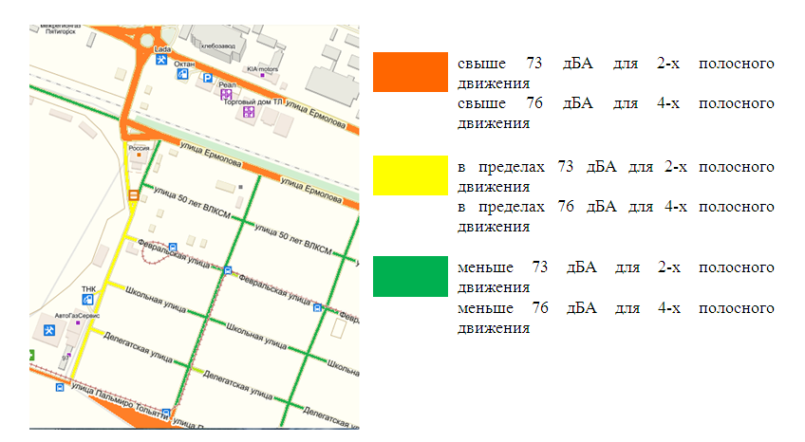
Рис. 1. – Схема и результаты замеров на участке ул. Ермолова и ул. Пальмиро Тольятти
В данной работе приведены усредненные результаты произведенных замеров (рис. 2).
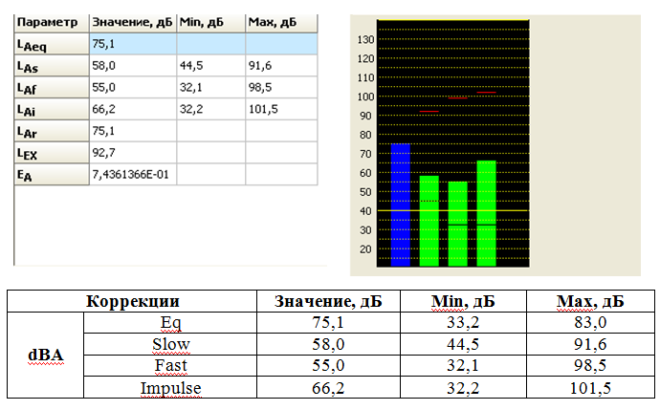
Рис. 2. – Результаты измерений уровня звука на ул. Ермолова
Где L_{Aeq} - эквивалентный уровень звука, L_{AS} - уровень звука с временной характеристикой «медленно», L_{AF} - уровень звука с временной характеристикой «быстро», L_{AI} - уровень звука с временной характеристикой «импульс», L_{Ar} - нормируемый уровень звука, который составил 74,6 дБА,
L_{ЕХ} - уровень экспозиции звука, Е_{А} - экспозиция звука. На гистограмме графически изображены расчетные параметры уровней звукового давления в октавных полосах, Гц: нормируемый уровень, максимальные и минимальные уровни звука.
В табл. 1 приводятся результаты измерений уровня звука на ул. Ермолова, в сопоставлении полученных данных с предельно-допустимыми уровнями (ПДУ), установленными нормативной документацией (СП 51.13330.2011 Защита от шума. Актуализированная редакция СНиП 23-03-2003).
Таблица № 1
Результаты измерений уровня звука на ул. Ермолова
Уровни звукового давления, дБ, в октавных полосах частот, Гц |  |  |  |  |  |  |  |  | Уровни звука, дБА
31,5 | 63 | 125 | 250 | 500 | 1000 | 2000 | 4000 | 8000 | Leq | Ls max | Li max
68,5 | 73,2 | 72,5 | 74,4 | 75,7 | 68,8 | 65,7 | 54,2 | 48,5 | 75,1 | 91,6 | 101,5
ПДУ
90 | 75 | 66 | 59 | 54 | 50 | 47 | 45 | 44 | 55 | 70 | -
Превышение ПДУ
- | - | 6,5 | 15,4 | 21,7 | 18,8 | 18,7 | 9,2 | 4,5 | 20,1 | 21,6 | -

Полученные результаты показали превышение нормативных значений со среднегеометрическими частотами 125 – 8000Гц. Эквивалентный уровень звука превышен на 20,1 дБА. Графические данные эквивалентного и максимального уровня звука на исследуемой территории представлены на рис. 3.
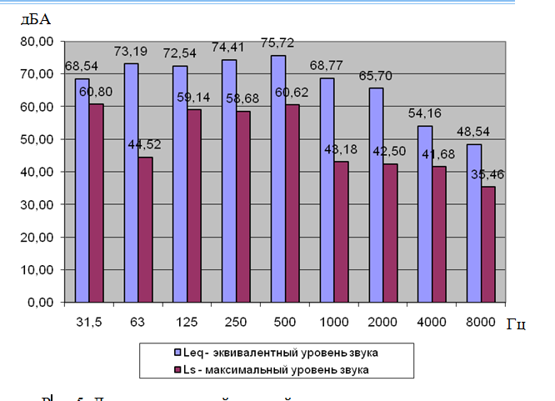
Рис. 3. – Данные измерений уровней звука в октавных полосах

Относительно границы курортной зоны, наиболее загруженным является участок, ограниченный ул. Университетской, ул. Октябрьской и пр. Калинина (рис. 4).
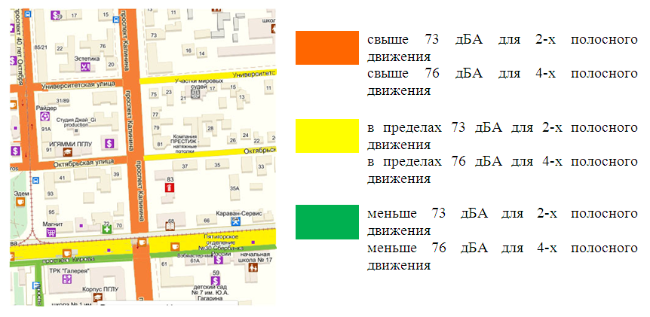
Рис. 4. – Схема и результаты замеров на участке, ограниченном ул. Университетской, ул. Октябрьской и пр. Калинина
Результаты измерений уровня звука на участке, ограниченном ул. Университетской, ул. Октябрьской и пр. Калинина представлены на рис. 5.
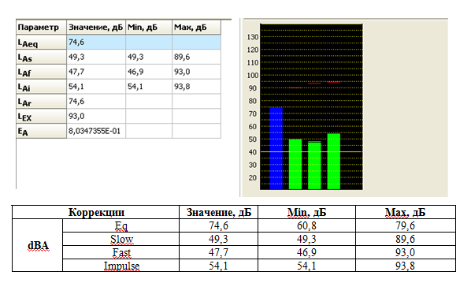
Рис. 5. – Результаты измерений уровня звука на участке, ограниченном ул. Университетской, ул. Октябрьской и пр. Калинина

В табл. 2 представлены результаты измерений уровня звука на участке, ограниченном ул. Университетской, ул. Октябрьской и пр. Калинина в сопоставлении с требованиями ПДУ.
Таблица № 2
Результаты измерений уровня звука на участке, ограниченном ул. Университетской, ул. Октябрьской и пр. Калинина
Уровни звукового давления, дБ, в октавных полосах частот, Гц |  |  |  |  |  |  |  |  | Уровни звука, дБА
31,5 | 63 | 125 | 250 | 500 | 1000 | 2000 | 4000 | 8000 | Leq | Ls max | Li max
82,2 | 77,9 | 78,2 | 71,2 | 73,1 | 70,2 | 66,4 | 58,5 | 54,9 | 74,6 | 89,6 | 93,8
ПДУ
90,0 | 75,0 | 66,0 | 59,0 | 54,0 | 50,0 | 47,0 | 45,0 | 44,0 | 55,0 | 70,0 | -
Превышение ПДУ
- | 2,9 | 12,2 | 12,2 | 19,1 | 20,2 | 19,4 | 13,5 | 10,9 | 19,6 | 19,6 | -

Исходя из результатов, приведенных в табл. 2, эквивалентный уровень звука на исследуемой территории превышен на 19,6 дБА. Данные измерений уровней звука на участке, ограниченном ул. Университетской, ул. Октябрьской и пр. Калинина в октавных полосах представлен на рис. 6. Полученные результаты показали превышение нормативных значений со среднегеометрическими частотами 63 – 8000Гц. Графические данные эквивалентного и максимального уровня звука на курортной территории представлены на рис. 6.
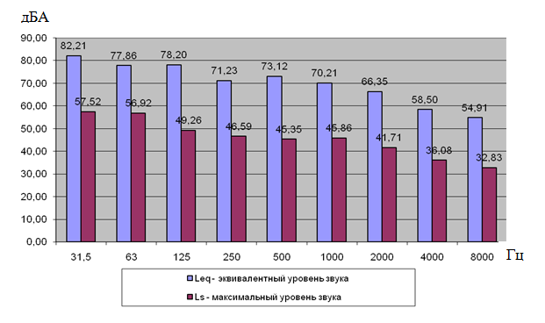
Рис. 6. – Данные измерений уровней звука на участке, ограниченном ул. Университетской, ул. Октябрьской и пр. Калинина в октавных полосах

Результаты экспериментального исследования показали, что для города присутствует необходимость проведения измерений и разработки мероприятий по урегулированию ситуации шумового загрязнения. Разработка подобного информационного материала по оценке шумового воздействия транспорта на экологическую безопасность городской среды Пятигорска является актуальной задачей, решение которой будет способствовать улучшению экологической обстановки города и снижению негативных последствий шумового воздействия на население.
Выводы:
1. Несмотря на всю экологическую привлекательность в регионе КМВ существуют экологические проблемы, требующие существенного внимания. К числу данных проблем относится шумовое загрязнение территорий городов-курортов.
2. Основным источником шумового загрязнения в городах-курортах КМВ является транспортная инфраструктура, в частности для столицы СКФО г. Пятигорска – это автомобильный, железнодорожный транспорт, трамвай.
3. Согласно проведенным исследованиям, представленным в данной работе, превышение допустимых уровней шумовых характеристик в г. Пятигорске составляет от 35,6 % до 36,5 % для исследуемых территорий городской застройки. Среднегеометрическое превышение по замерам в г. Пятигорске составило 36,05%, следует отметить, что для курортных территорий, предусматривающих более жесткие требования к экологической обстановке такой уровень шумового загрязнения вызывает дискомфорт населения и отдыхающих.
4. Необходимо организовать данные исследования для всех городов-курортов региона КМВ, с целью определения воздействия шума, как на население, так и на гостей городов-курортов.
5. Для более качественного анализа экологического состояния шумовых характеристик в городах-курортах, на наш взгляд целесообразно организовать мониторинг шумовых нагрузок на постоянной основе, при этом необходимо выделить наиболее «загрязненные территории» и территории, относящиеся к курортной инфраструктуре.
6. На основании полученных результатов шумовых загрязнений необходимо разработать и реализовать мероприятия технического и организационного характера, наиболее подходящие для городов-курортов КМВ способствующие защите территорий и населения от негативного воздействия шумовых нагрузок.
Литература
1. Техногенное загрязнение атмосферного воздуха и его влияние на социально-экологическое благополучие городов-курортов Кавказских Минеральных Вод / Азаров В.Н., Сидякин П.А., Лопатина Т.Н., Николенко Д.А. // Социология города. 2014. № 1. С. 28-37.
2. Сидякин П.А., Щитов Д.В., Фоменко Н.А., Лебедева С.А. О радиационно-экологической обстановке в урбанизированных территориях городов-курортов Кавказских Минеральных Вод // Инженерный вестник Дона, 2015, №1 URL: ivdon.ru/ru/magazine/archive/n1y2015/2754/.
3. Помеляйко И.С. Системный подход при оценке экологического состояния территории города-курорта / Вестник Тамбовского университета. Серия: Естественные и технические науки. 2014. Т. 19. № 5. С. 1545-1550.
4. Вопросы ограничения шума для оценки условий труда / Готлиб Я.Г., Алимов Н.П., Азаров В.Н. // Международный научный журнал «Альтернативная энергетика и экология». 2013. № 13 (135). С. 70-83.
5. Уточнение требований к эффективности средств индивидуальной защиты на основании реальных уровней шума на предприятиях стройиндустрии / Азаров В.Н., Алимов Н.П., Гробов А.Б., Кузнецова Н.С. // Интернет-Вестник ВолгГАСУ. 2010. № 3. С. 7.
6. Пушенко С.Л., Волкова Н.Ю. Способы и средства снижения шумовых нагрузок на предприятиях стройиндустрии // Инженерный вестник Дона, 2012, №4, ч.2 URL: ivdon.ru/ru/magazine/archive/n4p2y2012/1310/.
7. Quantitative measurement of pass-by noise radiated by vehicles running at high speeds / Yang D., Wang Z., Li B., Luo Y., Lian X. // Journal of Sound and Vibration. 2011. V. 330. № 7. pp. 1352-1364.
8. Traffic noise reduction due to the porous road surface / Golebiewski R., Makarewicz R., Nowak M., Preis A. // Applied Acoustics. 2003. V. 64. № 5. pp. 481-494.
9. Россинская М.В., Россинский Н.П. Элементы экологического мониторинга, их краткая характеристика и влияние на качество окружающей природной среды и здоровье населения региона // Инженерный вестник Дона, 2012, №1 URL: ivdon.ru/ru/magazine/archive/n1y2012/668/.
10. Обзор влияния шумового воздействия на социально-пространственную систему города / Лебедева С.А., Сидякин П.А., Сапожкова Н.В. // Международное научное издание Современные фундаментальные и прикладные исследования. 2013. № 4 (11). С. 46-50.

References
1. Azarov V.N., Sidyakin P.A., Lopatina T.N., Nikolenko D.A. Sociologija goroda. 2014. № 1. pp. 28-37.
2. Sidyakin P.A., Shchitov D.V., Fomenko N.A., Lebedeva S.A. Inženernyj vestnik Dona (Rus), 2015, №1 URL: ivdon.ru/magazine/archive/n1y2015/2754/.
3. Pomeljajko I.S. Vestnik Tambovskogo universiteta. Serija: Estestvennye i tehnicheskie nauki. 2014. V. 19. № 5. pp. 1545-1550.
4. Gotlib Ja.G., Alimov N.P., Azarov V.N. Mezhdunarodnyj nauchnyj zhurnal «Al'ternativnaja jenergetika i jekologija». 2013. № 13 (135). pp. 70-83.
5. Azarov V.N., Alimov N.P., Grobov A.B., Kuznecova N.S. Internet-Vestnik VolgGASU. 2010. № 3. p. 7.
6. Pushenko S.L., Volkova N.Ju. Inženernyj vestnik Dona (Rus), 2012, №4, ch.2 URL: ivdon.ru/ru/magazine/archive/n4p2y2012/1310/.
7. Yang D., Wang Z., Li B., Luo Y., Lian X. Journal of Sound and Vibration. 2011. V. 330. № 7. pp. 1352-1364.
8. Golebiewski R., Makarewicz R., Nowak M., Preis A. Applied Acoustics. 2003. V. 64. № 5. pp. 481-494.
9. Rossinskaja M.V., Rossinskij N.P. Inženernyj vestnik Dona (Rus), 2012, №1 URL: ivdon.ru/ru/magazine/archive/n1y2012/668.
10. Lebedeva S.A., Sidyakin P.A., Sapozhkova N.V. Mezhdunarodnoe nauchnoe izdanie Sovremennye fundamental'nye i prikladnye issledovanija. 2013. № 4 (11). pp. 46-50.

